Mokinio vardas, pavardė: __________________________________________________________________
Klasė:______________

Tarpukario Lietuvos Respublikos prezidentai
- Nurodykite nuotraukose užfiksuotų prezidentų vardus ir pavardes, greta įrašykite jų kadencijų laikotarpius.
- Pasidomėkite prezidentų biografijomis ir pateikite svarbiausius faktus.
 | 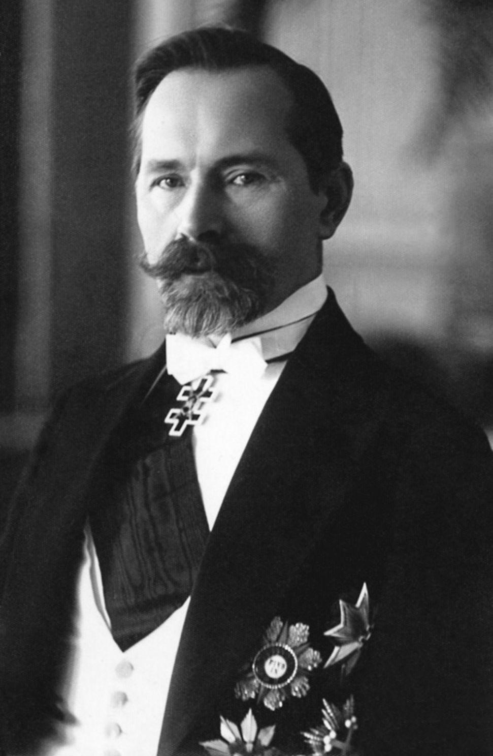 | 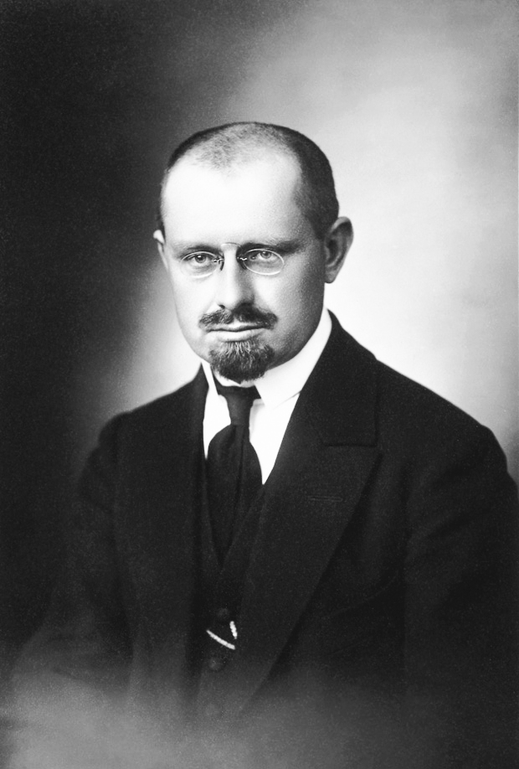 | 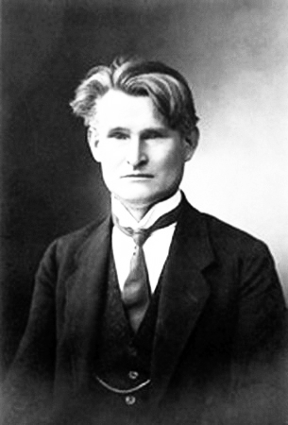
Vardas, pavardė
Kadencija
Biografijos bruožai

- Išvardykite penkis svarbiausius Lietuvos parlamentinio laikotarpio pasiekimus. Atsakymus argumentuokite.
1. _________________________________________________________________________________________________________
____________________________________________________________________________________________________________
2. _________________________________________________________________________________________________________
____________________________________________________________________________________________________________
3. _________________________________________________________________________________________________________
____________________________________________________________________________________________________________
4. _________________________________________________________________________________________________________
____________________________________________________________________________________________________________
5. _________________________________________________________________________________________________________
____________________________________________________________________________________________________________
- Išnagrinėkite rašytinį šaltinį ir atsakykite į klausimus.
„Vardan Dievo Visagalio, Lietuvos Tauta, dėkingai minėdama garbingas savo sūnų pastangas ir kilnias aukas, Tėvynei išvaduoti padarytas, atstačius nepriklausomą savo Valstybę, ir norėdama nutiesti tvirtus demokratingus jos nepriklausomam gyvenimui pagrindus, sudaryti sąlygas teisingumui ir teisėtumui tarpti, ir patikrinti visų piliečių lygybę, laisvę ir gerovę, o žmonių darbui ir dorai tinkamą Valstybės globą, per savo įgaliotus atstovus, susirinkusius į Steigiamąjį Seimą, 1922 metų rugpiūčio mėnesio 1 dieną priėmė šią...“
- Iš kokio dokumento ši ištrauka?
___________________________________________________________________________________________________
___________________________________________________________________________________________________

- Kuo šis dokumentas svarbus šalies valstybingumui?
_________________________________________________________________________________________________
___________________________________________________________________________________________________

- Pažymėkitetekste teiginius, pagrindžiančius svarbiausius demokratinės valstybės principus.

